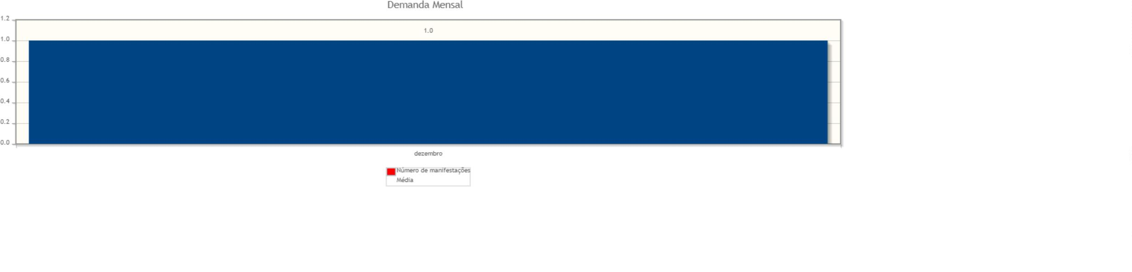

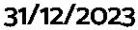
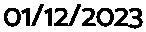


Emitido em:
24/01/2024 07:59:40

2/2023.

Período: a



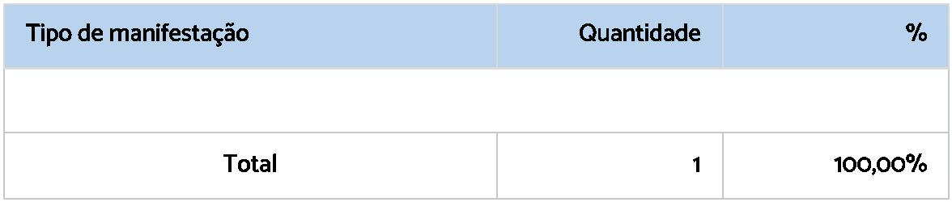

100,00%

Pedido de Informação - Pessoa Física (PF)

1

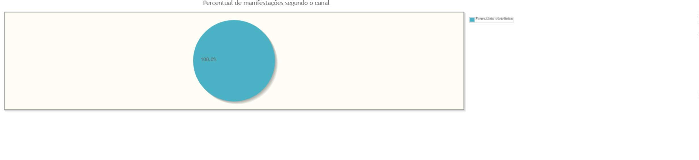

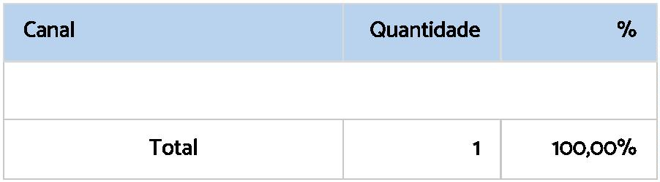

100,00%

Formulário eletrônico

1

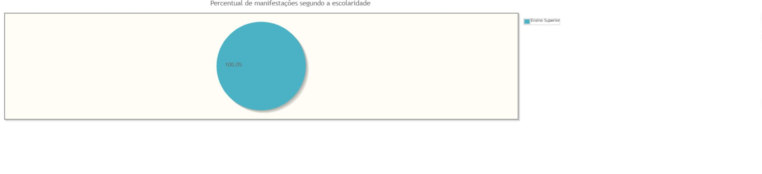
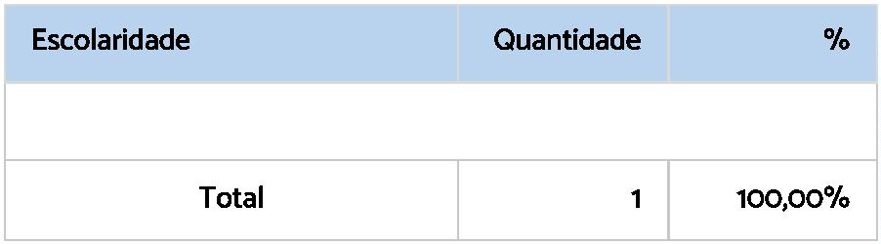

100,00%

Ensino Superior
1

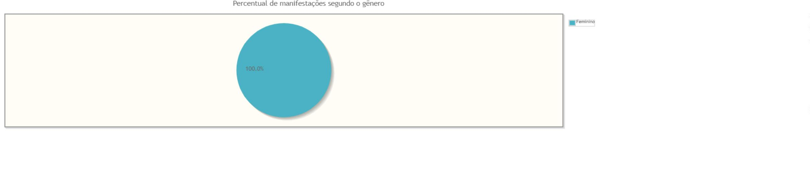

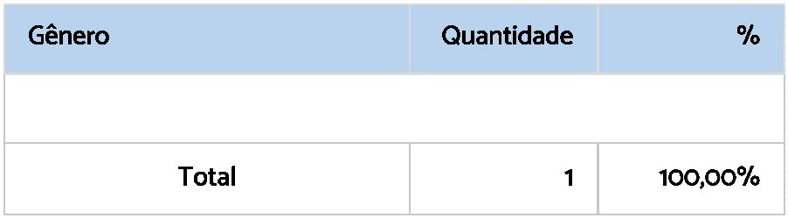

100,00%

Feminino
1

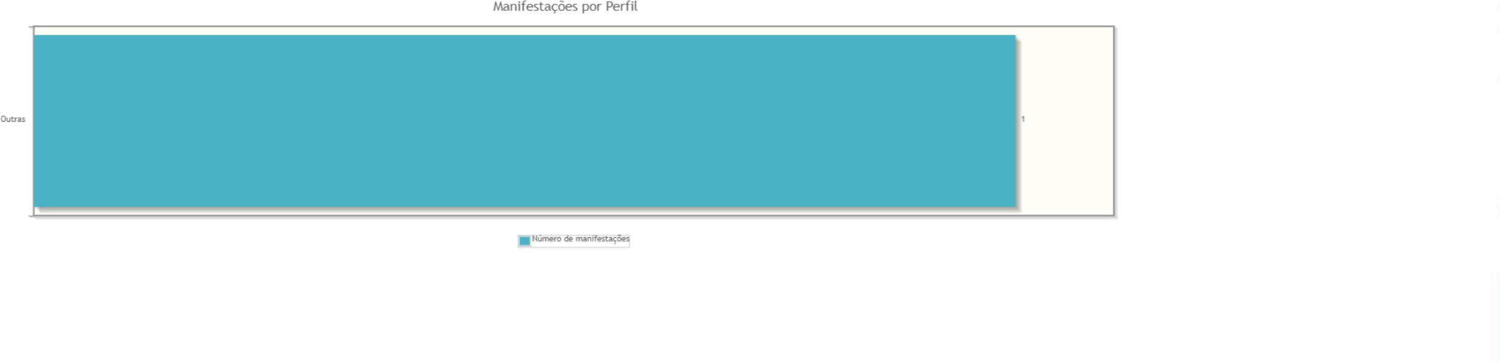

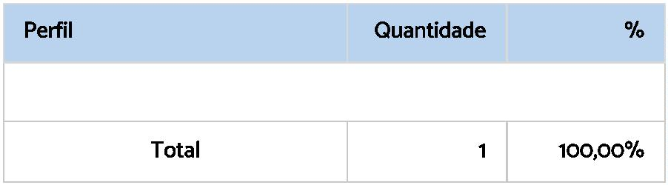

100,00%

Outras

1


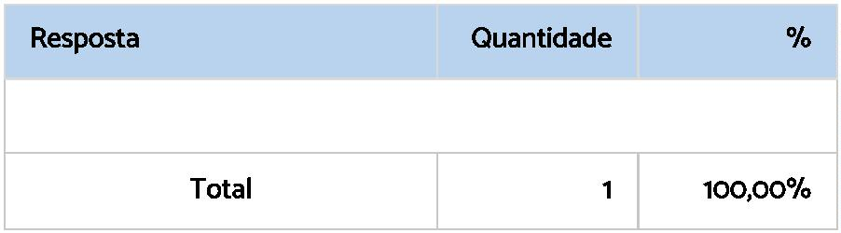

100,00%
Não informado
1


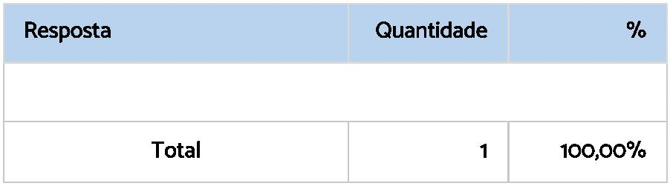

100,00%

Não informado
1

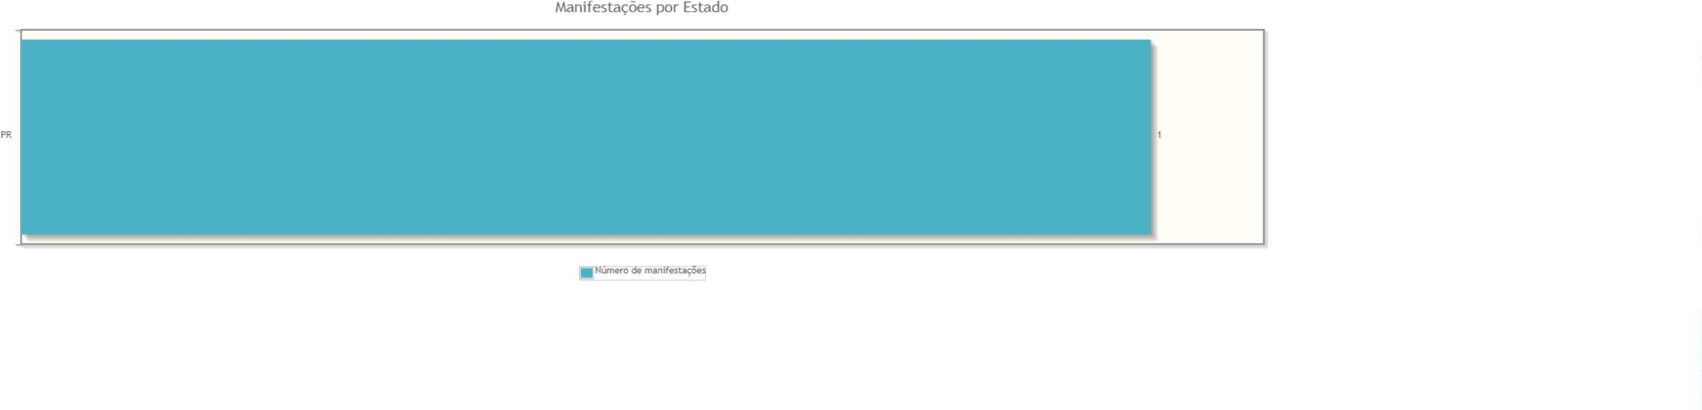

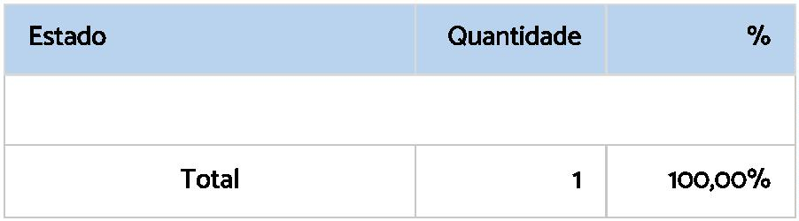

PR

100,00%

1


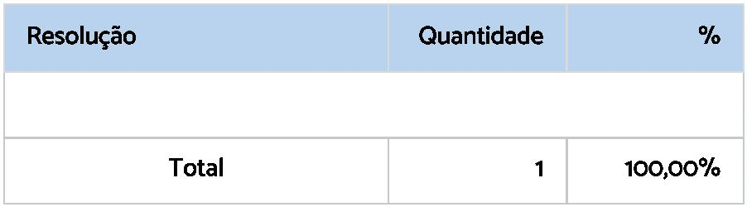

e

100,00%

Solucionada
1

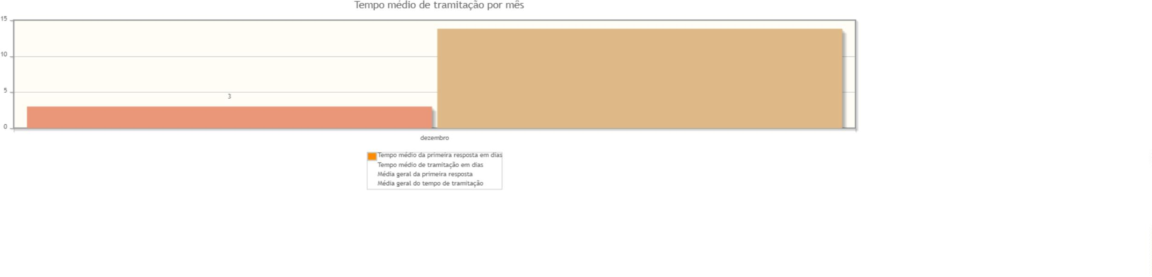


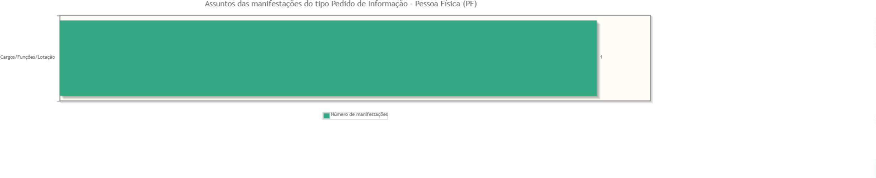

Assuntos e áreas demandadas mais utilizados por tipo de manifestação.

Nenhum assunto foi informado para manifestações desse tipo.

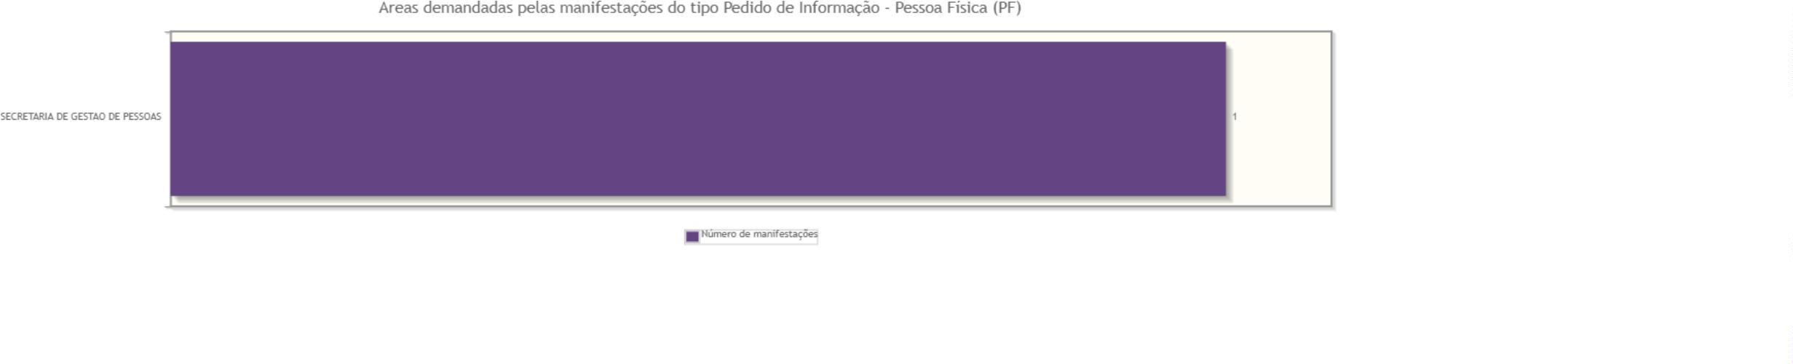

Nenhuma área foi informada para manifestações desse tipo.

